
CEMP – Centro Educacional Marapendi
Nome: ______________________________________________ Data: / /2023
Professor(a): 8 º Ano do Ensino Fundamental II Turma: _____
TRABALHO DE GEOGRAFIA - 4º Bimestre

Capítulo 19- Antártica: aspectos físicos e impactos ambientais

A Antártica está situada quase inteiramente entre o círculo polar Antártico e o polo sul. Assim como o Ártico, está localizada nas maiores latitudes da terra, na zona climática polar, onde os raios solares atingem a superfície com maior insolação e, portanto, como menor intensidade.
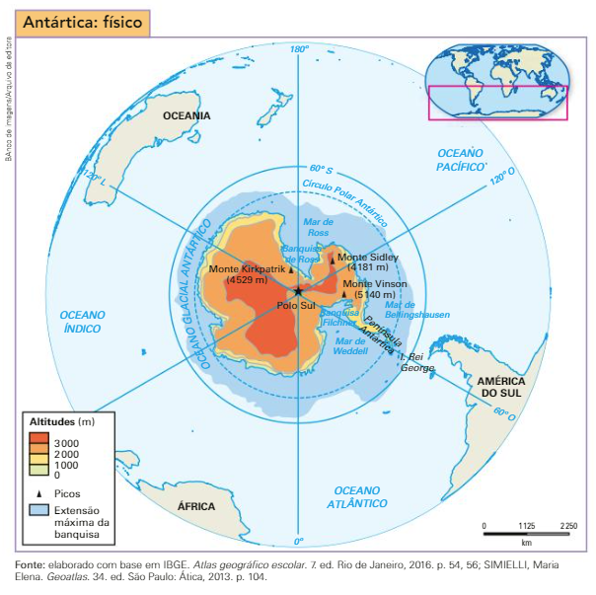

Nesse capítulo 19 do livro didático foi abordado temas relacionados ao relevo, clima, vegetação e impactos ambientais na Antártica.
Sendo assim, esse trabalho visa aprofundar o conteúdo abordado nesse capítulo através de uma pesquisa elaborada a partir do livro didático e podendo fazer uso de informações complementares vindas da internet ou de outras fontes de pesquisa.

Atividade:

Elaborar uma pesquisa referente ao capítulo 19 do livro didático, pontuando dados como :
- Características físicas .
- Camada de ozônio.
- Protocolo de Montreal.

Data da solicitação:08/11/2023
Valor da atividade: 1,0 pontos

Observações:

Trabalho individualizado.
A atividade será feita em folhas de papel sulfite, A4 ou similar, podendo ser manuscrito ou digitado.
O aluno deverá inserir imagens ou desenhar elementos para enriquecer seu trabalho.

